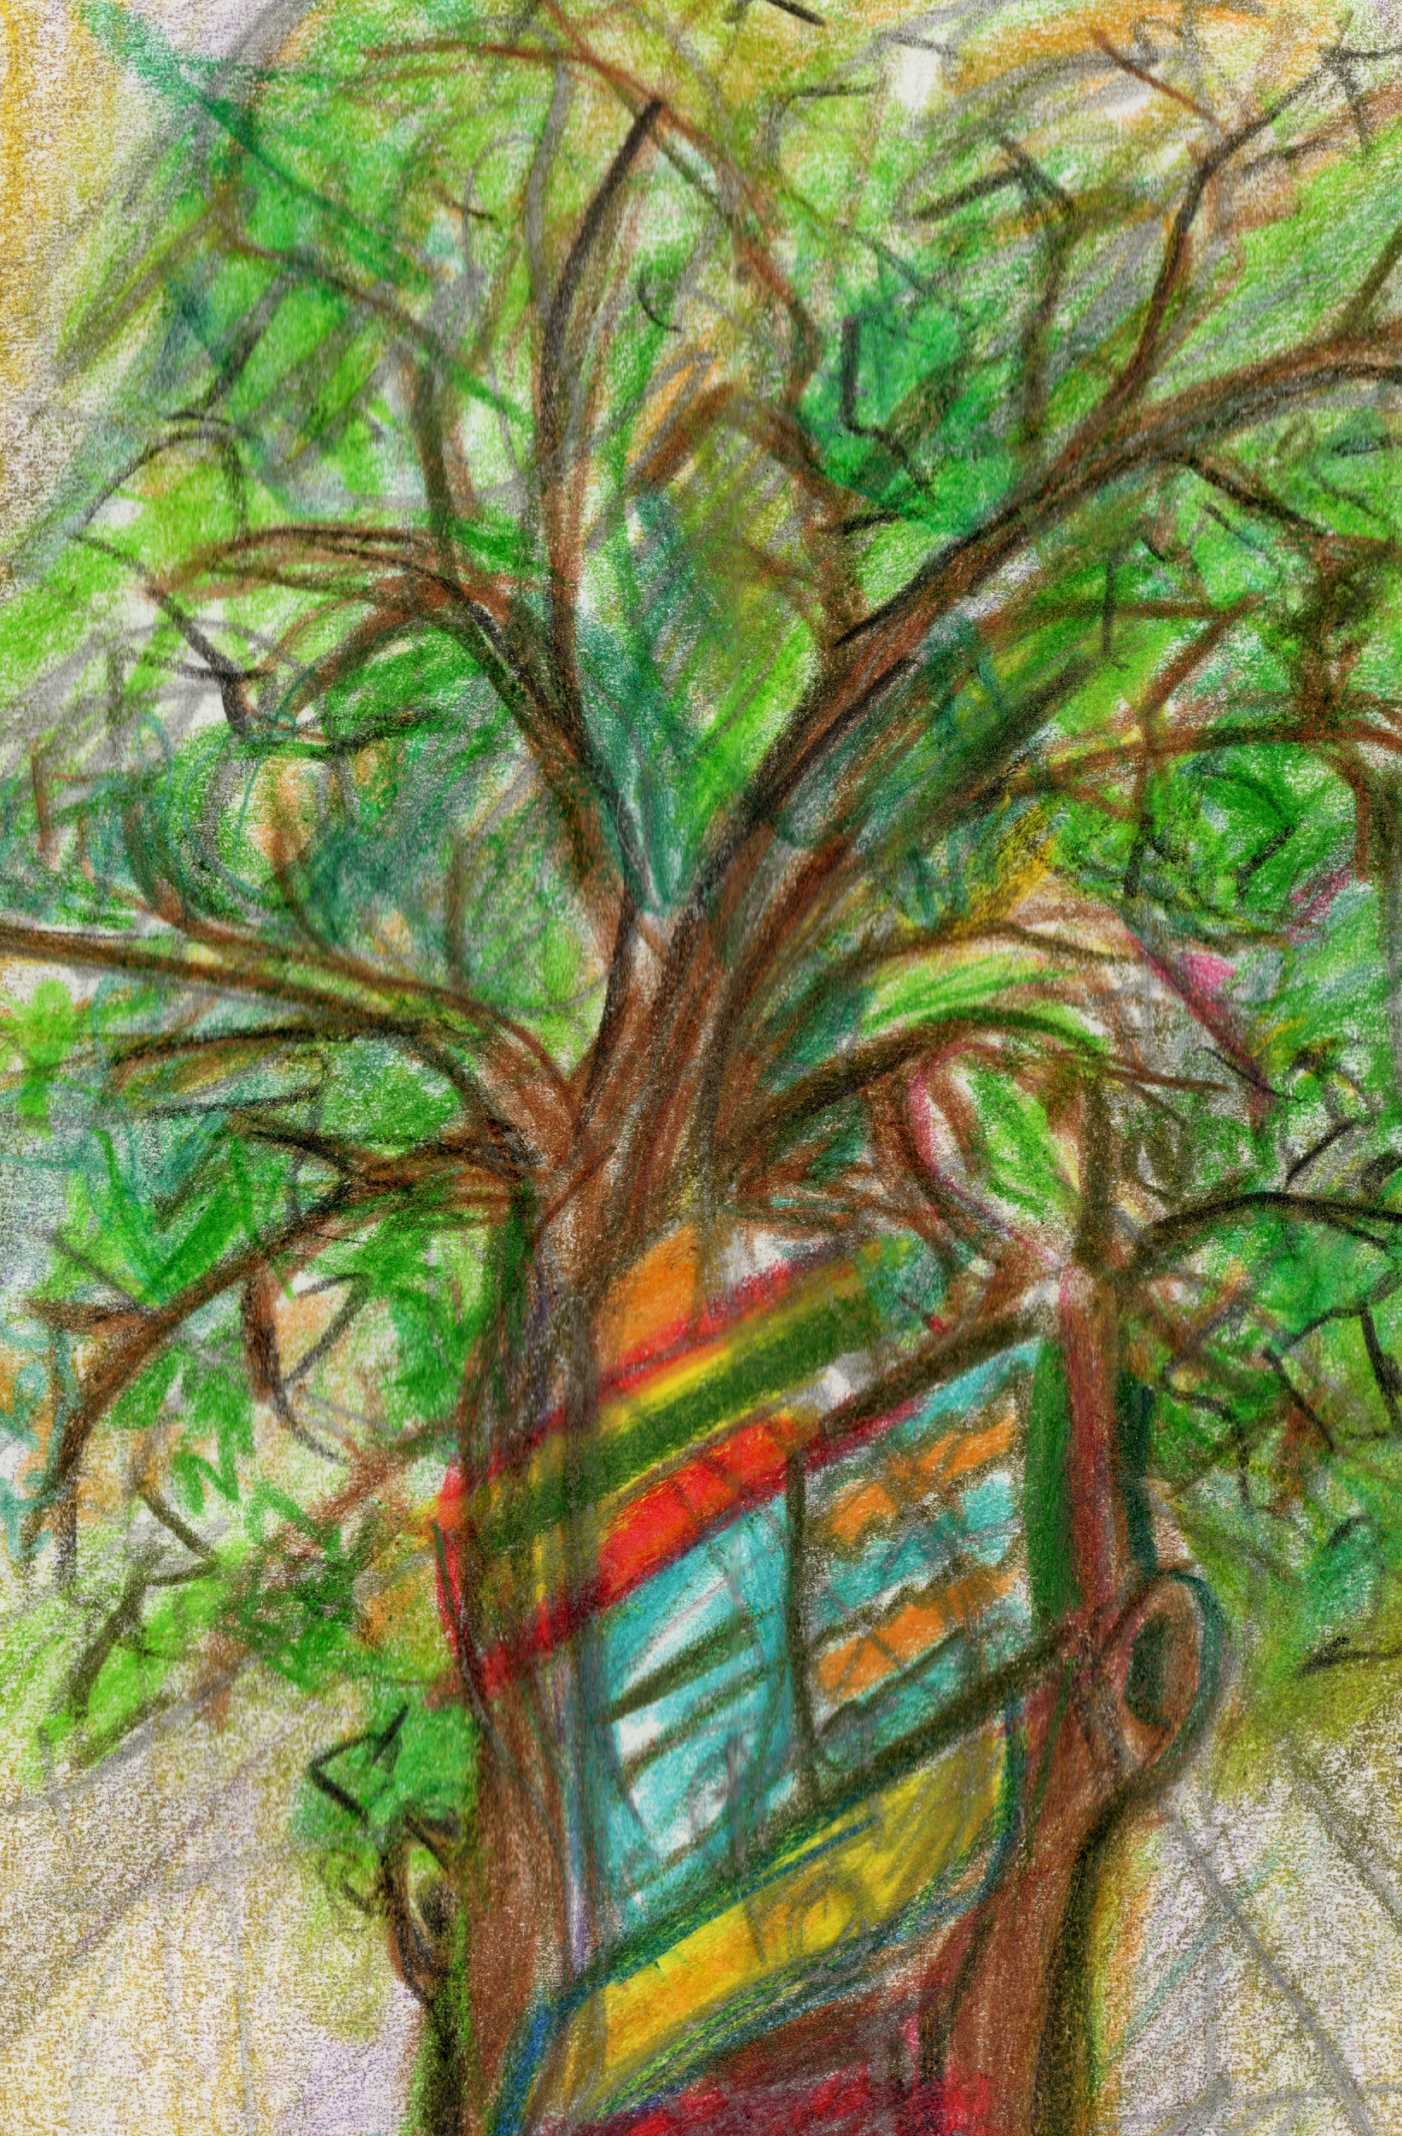

Bildurheber/in: Karl-Heinz Richter
Workshop: Baum – DENKmal im SinnesWald Leichlingen
Mittwoch, den 08. April 2026
von 10:30 bis 15:30 Uhr
Bäume sind echte Lebenskünstler – und genau darum geht es in diesem Projekt! Gemeinsam machen wir auf den Schutz der Bäume aufmerksam, indem wir Baumstämme kreativ mit Stoffen, Seilen, Decken und bunten Materialien „verpacken“. Die Baum-Kunstwerke, versehen mit euren Namen, bleiben danach ein ganzes Jahr Teil der HUMANITÄT-Ausstellung 2026 und für viele Besucher*innen sichtbar!
- Das Angebot ist kostenfrei und richtet sich an Kinder/Jugendliche im Alter von 10-14 Jahren.
- Das Programm wird von Karl-Heinz Richter (Bildhauer und Kunsthistoriker) durchgeführt.
- Informationen und Anmeldung: sarah.guhl@leichlingen.de

Wir bemühen uns, alle Veranstaltungen so barrierefrei wie möglich zu planen und zu gestalten. Geben Sie uns gern per E-Mail oder Telefon Bescheid, wenn wir noch etwas beachten können, damit Ihr Kind ohne Probleme an der Veranstaltung teilnehmen kann.

